Zaproszenie na spotkanie w sprawie rekrutacji dzieci

do oddziałów przedszkolnych i klas pierwszych

“Dziecko ma prawo być sobą. Ma prawo do popełniania błędów. Ma prawo do posiadania własnego zdania. Ma prawo do szacunku. Nie ma dzieci – są ludzie.”
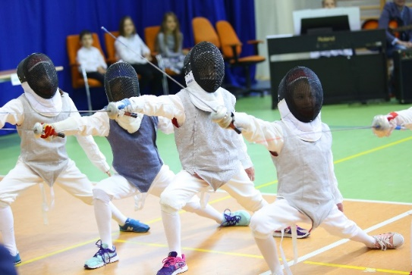
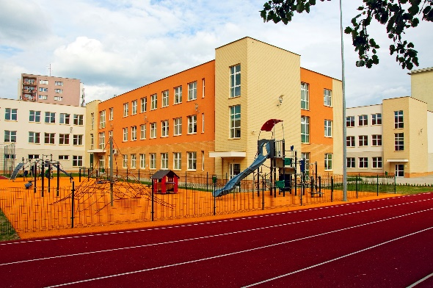
(Janusz Korczak)

ZAPROSZENIE

Dyrekcja i Grono Pedagogiczne

Szkoły Podstawowej nr 340 im. Profesora Bogusława Molskiego
mają przyjemność zaprosić

Dzieci i Rodziców na dzień otwarty, który odbędzie się

w środę 21 lutego 2024 r. w godzinach 17:00 – 19:00.

Agenda spotkania:
17:00 - 18:00 – zajęcia i zabawy dla dzieci.
18:00 – zebranie dla rodziców dzieci – kandydatów do oddziałów przedszkolnych i klas I.

W naszej szkole zapewniamy:
- przyjazną atmosferę i dobre warunki nauki,
- wykwalifikowaną kadrę pedagogiczną,
- opiekę specjalistów: terapeutów, logopedów, psychologa i pedagogów,
- nowocześnie wyposażone sale lekcyjne i pracownie informatyczne,
- bezpieczny plac zabaw, dużą salą gimnastyczną i salę szermierczą, sale ruchowe,
- miło spędzony czas w świetlicy szkolnej,
- smaczne, domowe obiady.

Jeśli chcesz, aby Twoje dziecko czuło się bezpiecznie i mogło się wszechstronnie rozwijać, zapisz je do naszej szkoły!

PRZYJDŹ, ZOBACZ I ZOSTAŃ Z NAMI !!!

